Содержание

***Задание*** 2

***Введение.*** 3

***Простейшие вычислительные инструменты*** 4

***Арифмометры*** 4

***Вычислительные машины*** 5

**Вычислительная машина Ч.Беббеджа** 5

**Вычислительные машины K. Цузе** 6

**H-Mark-1.** 7

***Анализ механических и электромеханических вычислительных машин*** 7

***Параллельные алгоритмы.*** 8

***Заключение*** 11

***Список источников*** 12

# ***Задание***

1. Произвести анализ архитектур механических и электромеханических вычислительных машин.
2. Разработать блок-схему -алгоритма для вычисления произведения двух матриц:

B[1:N;1:L],H[1:L;1:M]

применив методику крупноблочного распараллеливания.

Отыскать максимум коэффициента  накладных расходов при реализации -алгоритма на ВС МИНИМАКС.

# ***Введение.***

Развитие общества тесно связано с прогрессом техники и вычислительной техники. При этом установился дуализм развитии в техники, который иллюстрируется двумя эволюционными рядами: физический и вычислительный ряд. Физический ряд – первоначально это рычаги, простейшие механические орудия, затем появились машины (подъемные краны, экскаваторы), затем конвейеры. Вычислительный ряд – первоначально это простейшие счетные орудия, приборы, инструменты, затем механические и электромеханические вычислительные машины, далее ЭВМ, и затем параллельные вычислительные системы и сети ЭВМ.

# ***Простейшие вычислительные инструменты***

Первый простейший дискретный вычислительный инструмент –**Абак** появился в 754-753гг до н.э. Абак – счетная доска для арифметических расчетов. Носителем информации служили счетные марки (камешки, кусочки кости, монеты) распределенные по полосам доски. Счет осуществлялся путем передвижения марок в полосах. Абак применялся в Древней Греции и Риме, затем в Западной Европе. Аналогом абака является китайский суан-пан и счеты, которые были распространены в России и странах Дальнего Востока.

**Логарифмическая (счетная) линейка – простейший счетный непрерывный инструмент,**  появился в XVII в., в основе лежит учение о логарифмах, созданное Д.Непером. В этом инструменте операции над числами заменяются операциями над логарифмами, а в качестве носителя служит прямой отрезок, с логарифмическими шкалами нанесенные на корпус и передвигающейся в нем движок. При помощи линейки реализуется операции умножения, деления, извлечения квадратного корня, возведение в степень и тригонометрические функции.

# ***Арифмометры***

Первая механическая счетная цифровая машина была сделана итальянским живописцем Леонардо да Винчи(1452-1519). В 1641 г. Была изобретена математиком и физиком Б. Паскалем суммирующая машина с переносом десятков. В 1673 г. Была разработана счетная машина, рассчитанная на четыре арифметических действия Г. В. Лейбницем. Несмотря на то что эти машины не нашли практические применение, они представляют собой первое применение.

**Арифмометр** – настольная механическая счетная машина с ручным управлением для выполнения четыре арифметических действий. Любой арифмометр обеспечивает не автоматизацию, а только механизацию вычислений, благодаря счетчикам и регистрам.

**Арифмометр Однера** – успешная разновидность арифмометра, разработанная русским механиком В. Т. Однером. В 1873 г. был выпущен первый прототип, в 1877 изготовлены 14 экземпляров. В 1890 открыто производство в России в Санкт Петербурге. В 1891 открыто германское производство. Арифмометр представлял систему счетных колес, которые использовались как в качестве носителя информации, так для ее преобразования. Для каждого разряда многозначного числа использовалось свое счетное колесо, на котором по окружности были отмечены цифры от 0 до 9. В состав арифмометра входили регистры, механизм для установки чисел в регистр, устройство для сброса результата, привод ручной либо электрический, счетчик. Счетчик – основной механизм, который предназначался для передачи десятков. Основной принцип действия счетчика основан на том, что при обороте колеса, следующее колесо старшего разряда, поворачивается на 360.

В конструкции арифмометра П. Л. Чебышева была достигнута максимальная механизация выполнения всех арифметических действий благодаря оригинальной конструкции. Арифмометр состоял из двух частей суммирующей машины и приставки для умножения.

Развитие арифмометров привело к созданию клавишных вычислительных машин, со сменой механической элементной базы на электронную.

# ***Вычислительные машины***

В конце XIX – начале XX в. Были созданы вычислительные машины для выполнения бухгалтерских и финансово-банковских операций, статические вычислительные машины, машины для решения задач вычислительной математики. Для таких машин была возможность автоматизации при вводе чисел и при реализации целых серий операций. Перфокарты могли использоваться не только для ввода данных, но и для управления работой.

## **Вычислительная машина Ч.Беббеджа**

В 1833 г. Был разработан проект механической машины Беббеджа, которая по своей структуре была близка к первым электронным вычислительным машинам. В ней предусматривалось арифметические и запоминающие устройства, устройство управления и ввода –вывода информации. Устройство управления предназначалось для автоматизации вычислений, которое работало с программой-последовательностью закодированных действий на перфокартах. Также была предусмотрена возможность изменять ход программы, то есть условный переход.В состав машины входило несколько тысяч счетных колес, запоминающее устройство емкостью 1000 50-разрядных чисел и встроенные таблицы логарифмов, и других элементарных функций.

В 1835 г. Была построена простейшая конфигурация вычислительной машины Беббеджа, которая применялась для логарифмирования и решения алгебраических уравнений. Проект Беббеджа был дорогостоящим и в 1842 Британский парламент прекратил его финансирование. В 1888г. Проект Беббеджа был полностью опубликован его сыном.

## **Вычислительные машины K. Цузе**

Немецкий инженер К. Цузе построил семейство Z механических и электромеханических машин(релейных) машин.

Модель Z1 создана в 1938г. – первый в мире цифровой механический компьютер с программным управлением. Архитектурными особенностями Z1 являлись двоичная кодировка и система представления чисел с плавающей запятой (полулогарифмическая система). Из-за двоичной системы машина Z1 имела всего два состояния, состоящие из элементов переключателей. В качестве переключателя использовались металлические пластины выпиленные лобзиком.

Тактовая частоты вычислительной машиной Z1 составляла 1 Гц, емкость памяти – 64 слова, время выполнения операции умножения составляло 5 секунд, Ввод данных с клавиатуры и устройства считывания с перфоленты, ы вывод – на панель из электрических ламп, масса – 500 кг.

В 1939г. Была построена Модель Z2, в который были впервые применены электромеханические реле. В вычислительной машине Z2 арифметическое устройство и устройство управления были реализованы на 800 реле, а память оставалось механической от Z1. Такая конфигурация, как и вычислительная машина Z1 практического применения не нашла.

Модель Z3 – первая в мире электромеханическая двоичная вычислительная машина с программным управлением. Машина Z3 предназначалась для выполнения операций сложения, умножения, вычитания, деления, извлечения квадратного корня, и другие вспомогательные функции.

Функциональная структура машины Z3.

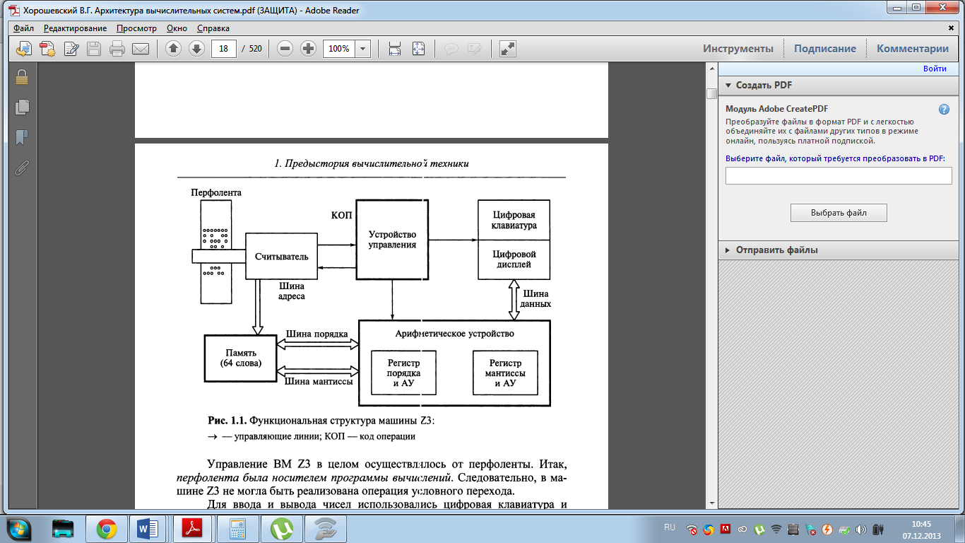

* Управляющие линии; КОП – код операции.

Арифметическое устройство и память были рассчитаны на обработку чисел с плавающей запятой. Устройство управления предназначалось для выработки последовательностей микроинструкций (управляющих сигналов), причем каждая из последовательностей соответствовала своей команде. Управление вычислительной машиной Z3 осуществлялось от перфоленты. Перфолента была носителем информации, значит в машине не могла быть реализована операция условного перехода.

## **H-Mark-1.**

Это была десятичная машина арифметическое устройство, которой было выполнено на десяти позиционных электромеханических элементах. Логика и управление организовывались на обычных реле. Программа вычислительной машины размещалась на перфоленте; форма представления чисел – с фиксированной запятой; разрядность равна 32; сложение двух чисел осуществлялось за 0,3 секунды; умножение за 0,6 секунд, деление – 11 секунд.

# ***Анализ механических и электромеханических вычислительных машин***

Арифмометры и счетно-аналитические машины развивались до 1950-х годов и исчерпали возможности механики (механической элементной базы) и показали низкую эффективность ручного управления. Из-за развитие потребностей общества следующим шагом в совершенствовании вычислительной техники явилось создание вычислительной машины с программным управлением, использующих в качестве носителя программ перфокарт и перфоленты. Вычислительные машины с программным управлением упростили расчеты, времени на арифметических операций уходило намного меньше. Вычислительные машины с программным управлением позволили управлять машиной не вручную, а с помощью перфолент или перфокарт. В конце 1930-х годов начались работы по созданию электромеханической элементной базы.

# ***Параллельные алгоритмы.***

Параллельный алгоритм – описание процесса обработки информации, ориентированное на реализацию в коллективе вычислителей. Этот алгоритм, в отличие от последовательного предусматривает одновременное выполнение множества операций ы пределах одного шага вычислений и как последовательный алгоритм сохраняет зависимость этапов от результатов предыдущих.

Параллельная программа – запись параллельного алгоритма на языке программирования, доступном коллективу вычислителей, такие алгоритмы разрабатываются для задач, которые недоступны для решения на средствах, основанных на модели вычислителя.

Распараллеливание – процесс приспособления методов к реализации на коллективе вычислителей или процесс расщепления последовательных алгоритмов решения сложных задач.

При распараллеливании задач используют два подхода – локальное и глобальное (крупноблочное) распараллеливание. Локальное распараллеливание ориентирован на разбиение алгоритма решения любой сложности на простые блоки (операции или операторы) и требует выделения для каждого этапа вычислений максимально возможного количества одновременно выполняемых блоков. Глобальное распараллеливание ориентирован на разбиение сложной задачи на крупные блоки-подзадачи, между которыми существует слабая связность. В алгоритмах построенных на основе крупноблочного распараллеливания операции обмена между подзадачами будут составлять незначительную часть по сравнению с общим числом операций в каждой подзадаче – ветвями параллельного алгоритма.

Требуется построить параллельный алгоритм умножения матриц B[1:M;1:L],H[1:L;1:N]

$\left[\begin{matrix}B_{11} & ⋯ & B_{1L} \\ ⋮ & ⋱ & ⋮ \\ B_{M1} & ⋯ & B_{ML}\end{matrix}\right]*\left[\begin{matrix}h_{11} & ⋯ & h_{1N} \\ ⋮ & ⋱ & ⋮ \\ h_{L1} & ⋯ & h_{LN}\end{matrix}\right]$ = $\left[\begin{matrix}C_{11} & ⋯ & C_{1N} \\ ⋮ & ⋱ & ⋮ \\ C_{M1} & ⋯ & C_{MN}\end{matrix}\right]$

Элементы матрицы-произведения С[1:M,1N] вычисляются по формуле

Сij=is*hsj, i=1,M, j=1,N; [1]

Пусть n - число вычислителей. Размеры MxL и LxN большие, при этом выполняется условие N>>n, L>>n,M>>n, где n – число вычислителей. При параллельной обработке необходимо чтобы каждый вычислитель производил расчет матрицы С. Каждую матрицу B и H можно разрезать на n равных горизонтальных и вертикальных полос.

Пусть ]x[ - ближайшее цело число, для которого выполняется неравенство x≤]x[. Пусть t=]M/n[, d=]N/n[. В первом вычислителе можно разместить строки 1,2,…t и столбцы 1,2,…,d, в l-м вычислителе строки (l-1)*t +1 , (l-1)*t+2, … , l*t и столбцы (l-1)*d + 1,(l-1)*d+2, … , l*d, в n-м вычислителе строки (n-1)*t+1,(n-1)*t+2, … , n*t и столбцы (n-1)*d+1, (n-1)*d+2, … ,n*d. При N и (или) M, некратном n, n*t-M и (или) n*d-N последних строк и (или) столбцов соответствующих полос для n-го вычислителя заполняются нулями.

Сначала первый вычислитель передает остальным вычислителям первую строку из своей полосы матрицы B. После этого каждый из вычислителей рассчитывает по формуле [1] d элементов первой строки своей полосы для результирующей матрицы C. Затем первый вычислитель рассылает во все остальные вычислители вторую строку своей полосы матрицы B и производится вычисления элементов второй строки матрицы С и до тех пор, пока первый вычислитель не перешлет все строки своей части матрицы B. После этого пересылками будут заниматься последовательно второй вычислитель, третий вычислитель и далее до n-го вычислителя. Матрица С получается распределенной по вычислителям, причем в каждом будет своя вертикальная полоса. При этом в результирующую строку матрицу С не включаются n*t-M последних строк из полученных вертикальных полос любого из вычислителей, а также n*d-N последних столбцов из полосы n-го вычислителя. При этом ветви используют разные части данных. Так как для каждой ветви своих данных недостаточно, то ветви вступают во взаимодействие, то есть между ними осуществляется обмен информации.

## **Схема p – алгоритма, реализуемая на вычислителе с номером l,1≤l≤n.**

l-ая ветвь выполняет вычисления xi для i\in {(l-1)*]R/n[ +1,(l-1)*]R/n[+2, … , l*]R/n[, гдe R – число переменных хi или предельно допустимое число ветвей P-алгоритма; n-число вычислителей в системе; R≥n.

α =0

да

i=1

α=n  
?

нет

α = α + 1

l=a  
?

нет

Прием  
||bi1,…,bis,…,biL||

да

Вычисление  
Сij=is*hsj

передача  
||bi1,…,bis,…,biL||

нет

i> α*t  
?

i=i+1

да

α – номер передающего вычислителя {1,2, … , α-1,α+1, … , n} - номера принимающих вычислителей; d*(l-1)<j≤d*l

Коэффициент накладных расходов называется  ε=t/T,

Где t –время расходуемое вычислительной системой на организацию и реализацию информацией между ветвями; T – время, необходимое на выполнение арифметических и логических операций при реализации P – алгоритма.

После приема строки из L элементов матрицы B в каждом вычислителе выполняется L*d операций умножения и (L-1)*d операций сложения. При большом L можно считать каждый принятый элемент матрицы B приходится p=d операций сложения и умножения.

Пусть tп – время пересылки одного слова (элемента матрицы), ty и tc – время выполнения операций умножения и сложения.

Следовательно: $ε=\frac{t_{п}}{p*(t_{y}+t_{c)}}=\frac{e}{p}, e=\frac{t_{п}}{(t_{y}+t_{c)}}$

Для вычислительной машины с программируемой структурой - МИНИМАКС известны следующие параметры:

$t_{п}$ =2мкс; [1]

$t_{y}$ =187 мкс [1]

$t_{c}$ =5 мкс [1]

Максимум накладных расходов будет при p=1. Величина p показывает минимально допустимый размер матриц, при котором целесообразно решение задач на n вычислителях.

$ε=\frac{2}{187+5}=0,1042$

Ответ: Максимум коэффициента накладных расходов равен 0,1042.

# ***Заключение***

В расчетном графическом задание проделан анализ механических и электромеханических машин. Также построена блок-схема p-алгоритма для перемножения двух матриц, и рассчитан коэффициент накладных расходов для вычислительной машины МИНИМАКС.

# ***Список источников***

1. “Архитектура вычислительных систем” В.Г. Хорошевский.
2. [www.wikipedia.ru](http://www.wikipedia.ru)

Федеральное агентство связи

ФГОУВПО «Сибирский Государственный Университет Телекоммуникаций и Информатики»

Кафедра ВС

Расчетно-графическое задание

по дисциплине: архитектура вычислительных систем

Вариант 26

Выполнил:

Студент группы ИП-12

Рюмкин С.И.

Проверил:

к.т.н. доцент кафедры ВС

Ефимов А.В.

Новосибирск 2013